***18 Ius Soli: The Right to Be Italian (2011)***

a documentary by Fred Kudjo Kuwornu

## **Attività 1.** Il documentario s’intitola *18 Ius Soli*. Fate una breve ricerca: cosa vuole dire l’espressione latina “ius soli”? A parole tue, cosa vuol dire? Come c’entra o a cosa si riferisce il numero 18?

## **“Ius soli” significa che una persona può avere la cittadinanza perché è nata in quel paese. In altre parole, sei nat* su quella terra allora appartieni a quel popolo e quella nazione. Il 18 significa l’età che la persona nata in Italia di genitori immigranti può richiedere la cittadinanza italiana.**

## **Attività 2.** Combattere per i diritti. Leggete il testo e rispondete alle domande.

## Speaker Fred Kuwornu leans against a brick wall with arms crossed, dresed in fedora and vest.

In un’intervista, l’autrice italo-somala Igiaba Scego ha detto: “Anche se si è nati in Italia, devi comunque *combattere per i tuoi diritti* e soprattutto devi *combattere con degli stereotipi*.” Il regista italo-ghaniano Fred Kudjo Kuwornu ha esplorato questa lotta nel suo film *18 Ius soli*. Leggete il brano[1] per scoprire di che cosa si tratta:

*18 Ius soli* (2011) è il primo documentario grassroots italiano ad affrontare il tema del diritto di cittadinanza per chi è nato e cresciuto in Italia. È opera del regista bolognese Fred Kuwornu. Racconta con il linguaggio della docu-fiction la storia di alcuni “nuovi italiani,” ma al tempo stesso promuove il dibattito legislativo e culturale sul diritto di cittadinanza per chi nasce in Italia.

Il progetto “18 Ius soli” è basato su 15 storie reali di ragazze e ragazzi tra i 18 e 22 anni, intervistati in tutt’Italia, con origini asiatiche, sudamericane, africane, europee, che hanno come minimo comune denominatore il problema di non aver ancora ottenuto la cittadinanza italiana per i più svariati motivi. Nel 150° anniversario dell’Unità d’Italia, *18 Ius soli* vuole rimuovere quest’ostacolo burocratico e rinnovare il concetto dell’essere italiani, attuandolo nel presente.

### Qual è il grande problema dei giovani italiani nati in Italia con genitori immigrati? **Il grande problema è che non hanno la cittadinanza.**

### Nella tua opinione, un film può cambiare le idee delle persone?

**Sì, penso chei film possano essere molto utili per cambiare le idee delle persone**

### Qual è la legge nel tuo paese che regola la cittadinanza? **Nel mio paese le persone nate qui sono cittadini. Questo si chiama Ius sanguinis.**

### Qual è l’obiettivo di *18 Ius Soli*? Di che cosa parla? **Parla della vita di alcuni italiani che sono “nuovi” perché hanno genitori non-Italiani. Il film cerca di informare le persone sulle leggi italiane e far capire quanto sia difficile per queste persone**

**Attività 3.** Il trailer. Ecco alcuni ragazzi intervistati. Guardate il trailer e ascoltate le loro storie. 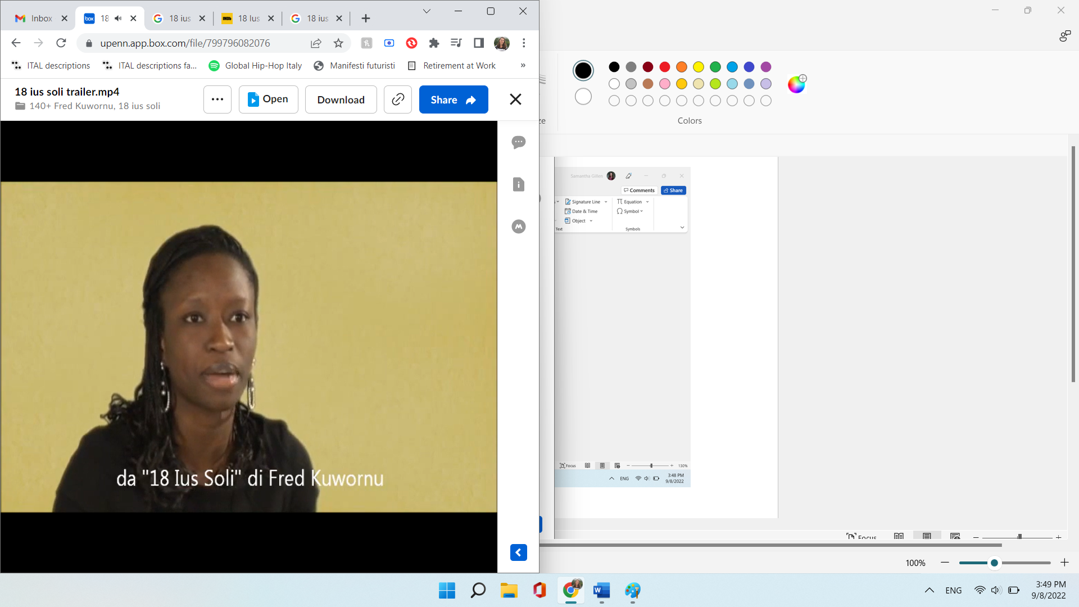   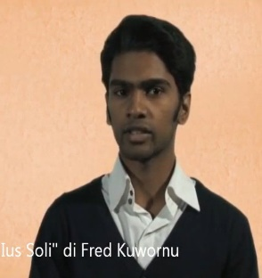   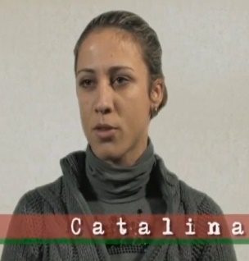

### 1) Cosa raccontano questi ragazzi? Cosa ti ha colpito in particolare?

**Questi ragazzi parlano di quello che mangiano, di come si sentono italiani, di come le altre**

**persone non capiscono le loro esperienze.**

### 2) Si sentono italiani o stranieri? Quali sono degli esempi, che emergono dalle interviste, che fanno vedere la loro cultura?

**Loro si sentono italiani, parlano del cibo che mangiano e parlano del fatto che non hanno vissuto**

**in altri paesi.**

### 3) Quali aspetti ti hanno sorpreso?

**Mi sorprende che loro non possono trovare lavori e che devono girare con pezzi di carta quando**

**non hanno il permesso di soggiorno.**

### 4) Come hanno affrontato alcune difficoltà come italiani? Date degli esempi specifici.

**Loro cercano di spiegare come la loro vita sia diversa dagli italiani che hanno cittadinanza,**

**spiegando ai loro amici e scherzando, per esempio sul fatto che tante persone si meravigliano**

**quando loro parlano bene l’italiano**.

1. Il testo viene da <https://twbiblio.com/i-love-cdz/auditorium/manifestazioni-nel-2012/novembre-2012/30-novembre-1-dicembre-stagione-della-cultura/> con leggere modifiche.